HƯỚNG DẪN
KHAI THÁC, SỬ DỤNG CƠ SỞ DỮ LIỆU QUỐC GIA VỀ DÂN CƯ
TRÊN HỆ THỐNG THÔNG TIN GIẢI QUYẾT THỦ TỤC HÀNH CHÍNH
TỈNH HẢI DƯƠNG
(Kèm theo Công văn số /STTTT-BCVTCNTT ngày 30/9/2022
của Sở Thông tin và Truyền thông Hải Dương)

- Tiếp nhận trực tiếp với cán bộ một cửa:
- Trên form tiếp nhận của cán bộ hiển thị phần nhập thông tin kiểm tra danh tính số với các thông tin đầu vào yêu cầu:
+ Họ và tên
+ CCCD/CMND
+ Ngày sinh
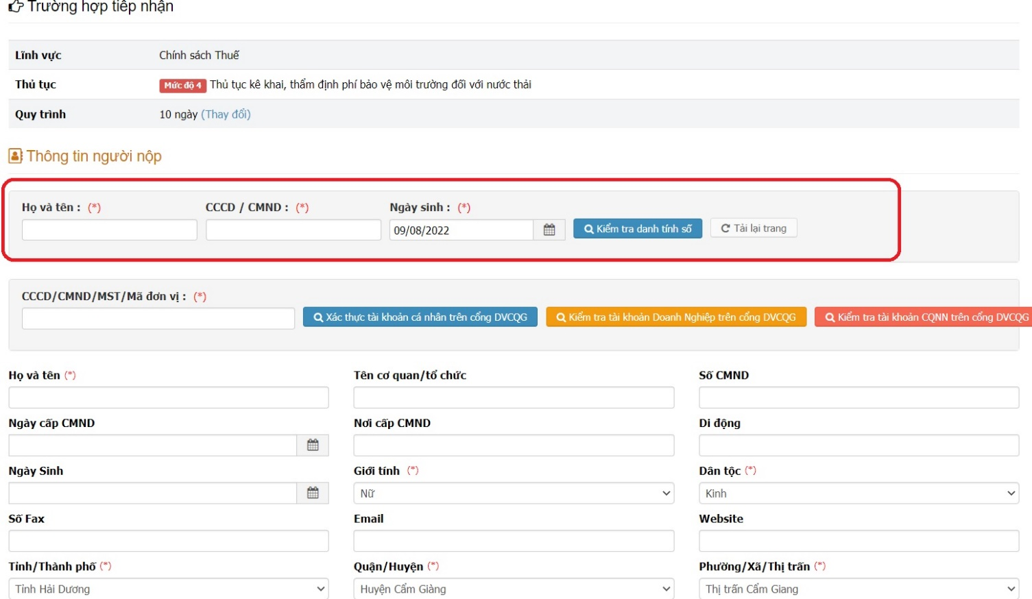

Sau khi nhập các thông tin yêu cầu, click chức năng “Kiểm tra danh tính số”, hệ thống sẽ gửi yêu cầu sang CSDLQG về dân cư để xác thực và trả ra kết quả:
+ Kết quả trả ra nếu thông tin đầu vào sai: Hệ thống trả về thông tin xác thực thất bại (như hình dưới).
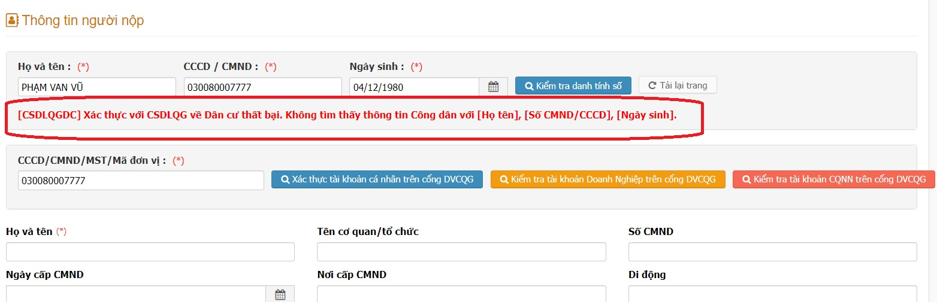

+ Kết quả trả ra nếu thông tin đầu vào đúng: Hệ thống báo thành công. Tiếp đó sẽ thực hiện lấy ra thông tin vừa kiểm tra được điền vào form thông tin người nộp từ CSDLQG về dân cư của công dân đó (như hình dưới).

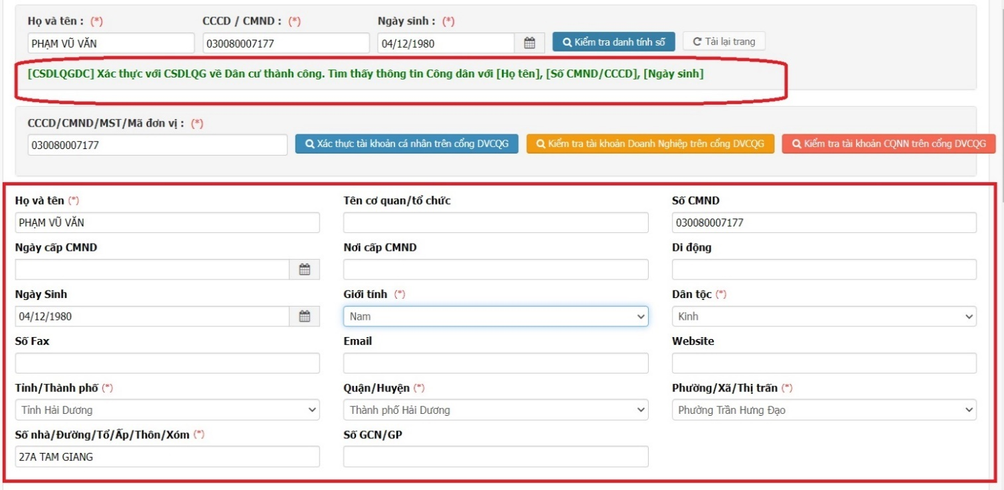

- Đăng ký tài khoản trực tuyến trên trang dịch vụ công của tỉnh với công dân:

- Khi công dân thực hiện đăng ký tài khoản trên trang dịch vụ công của tỉnh. Trên form đăng ký ngoài những thông tin bắt buộc (*), người dùng buộc phải nhập đúng Họ và tên, Ngày sinh, Số CMND/CCCD để thực hiện kiểm tra danh tính số từ CSDLQG về dân cư.
- Khi click nút “đăng ký” hệ thống sẽ gửi thông tin tới CSDLQG về dân cư để kiểm tra. Nếu thông tin đúng thì hệ thống thực hiện đăng ký tài khoản cho công dân, nếu thông tin sai hệ thống báo xác thực thất bại (như hình dưới), không thực hiện được tiếp.

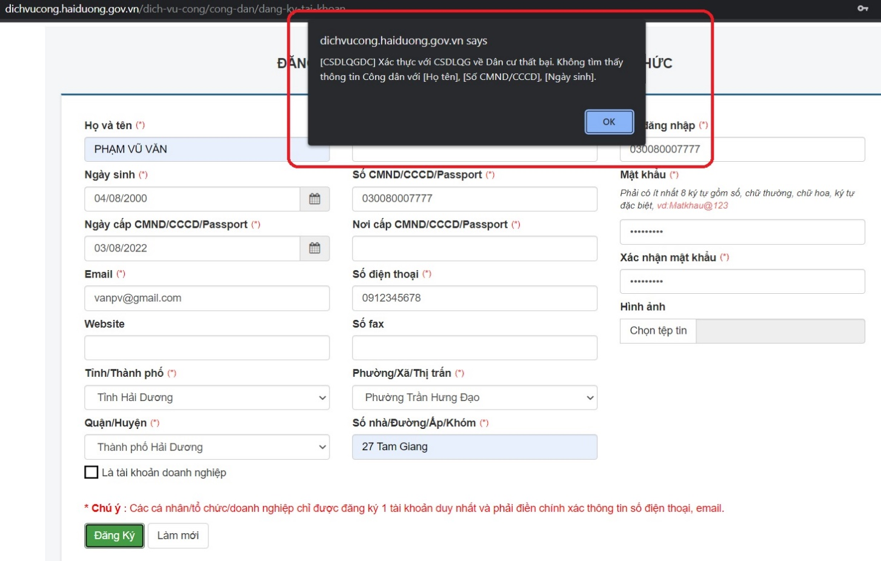

- Công dân nộp hồ sơ trực tuyến:
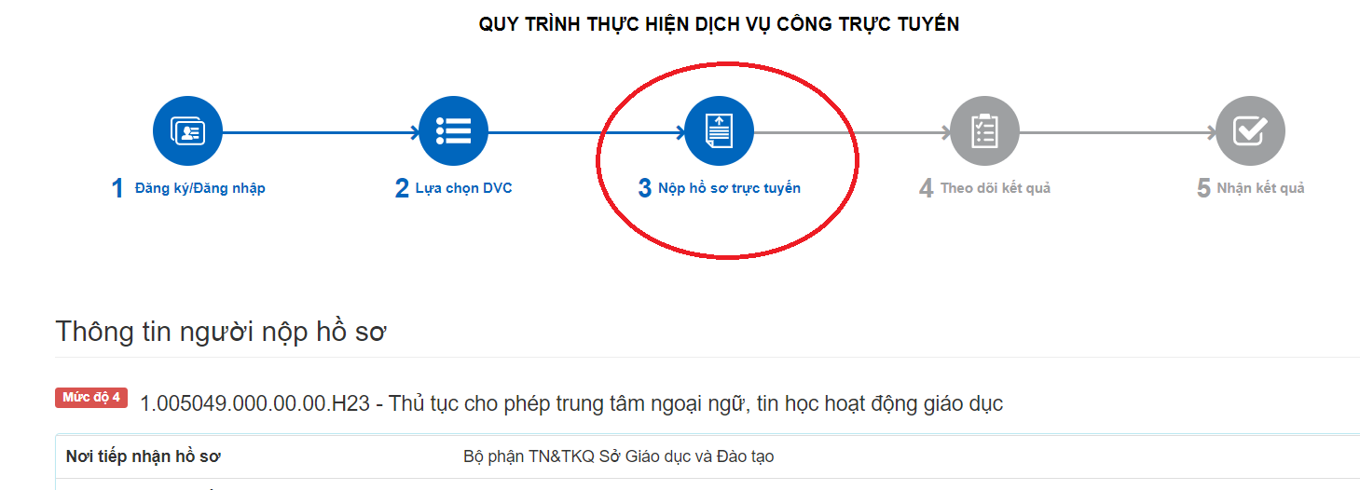

- Khi công dân thực hiện nộp hồ sơ trực tuyến, thông tin tài khoản người nộp được tự động điền vào form Thông tin người nộp hồ sơ.
- Khi click vào nút “Đồng ý và tiếp tục” hệ thống sẽ kiểm tra danh tính số của công dân từ CSDLQG về dân cư. Nếu kết quả đúng thì sẽ chuyển bước tiếp theo. Nếu kết quả sai thì hệ thống cảnh báo xác thực thất bại (như hình dưới), không thực hiện được tiếp.

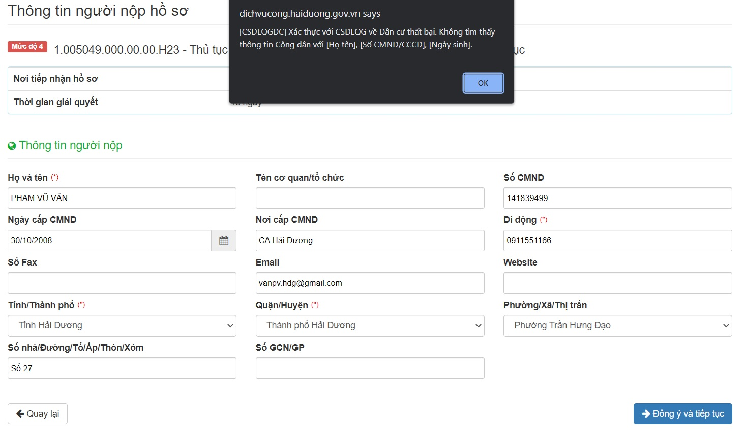
- Xác thực thất bại từ CSDLQG về dân cư, thông tin tài khoản công dân có thể sai một trong các thông tin: Họ và tên, Ngày sinh, Số CMND/CCCD. Công dân thực hiện câp nhật tại “Thông tin cá nhân” vào chức năng “Chỉnh sửa”.

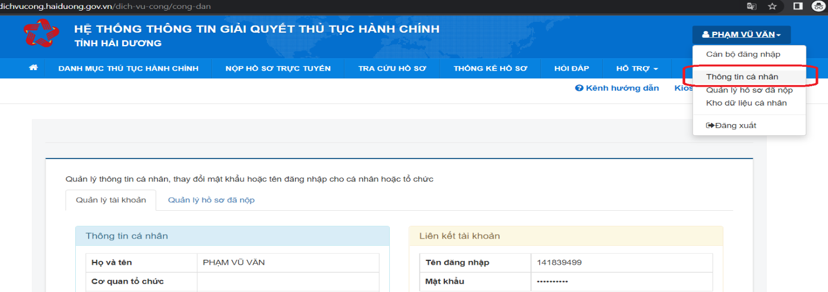

- Công dân rà soát và cập nhật lại đúng các thông tin Họ và tên, Ngày sinh, Số CMND/CCCD sau đó click nút Cập nhật, rồi quay lại nộp hồ sơ trực tuyến.
